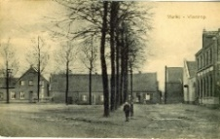
- Herinrichting Markt Vlodrop

“De Markt in Vlodrop wordt vernieuwd, maar hoe?” Om al wat in sfeer te komen plaatsen we enkele weken wat oude kiekjes van de markt (Plats). Info: samendoen@roerdalen.nl. of bellen met Harrie Gootzen, dorpscontactpersoon van de gemeente Roerdalen via 0475-538888.
Vorige keer in deel 3 is er een fout geslopen in de opsomming van de huizen die op de foto te zien waren. De namen van de bewoners vanaf J. van der Beek (bekker Sjeng tot aan de kerk moeten zijn: W. Bol; Th. Rieken (Ietsje Jüpke); P. Schmitz (Nete Anneke); J. van der Beek (de Bolder); op het Veld (waarschijnlijk eigenaar (Tone Stien) bewoner); op het Veld, eigenaar?, A. Wassen bewoner). De foto werd waarschijnlijk in de dertiger jaren van de vorige eeuw genomen. Na 1929/30 ( bouw kerk) en voor 11 februari 1945 (opblazen kerktoren).
Vanwege de coronabeperkingen is de werkgroep nog niet bij elkaar geweest. Hopelijk komen er de komende tijd wat versoepelingen aan. Wat in elk geval wél aan staat te komen is beter weer. Dat merken we nu de laatste dagen wel. Dan wordt het samenkomen meer corona-proof. Al moeten we dat in de buitenlucht midden op de Mark doen….
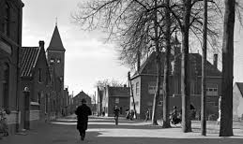
Kiekje, weer uit de dertiger jaren. Links nog net in beeld café Bremmers. Aan de rechterkant achter het raadhuis staan (tot aan de Kleine Wal) nog vier huizen. Deze woningen zouden nu midden op de weg staan. De bewoners in de oorlogsjaren vanaf het raadhuis waren : Fam. Schmitz (’t Sjniederke ;Fam. Tegels (Friete Piet en Trienke) met winkel; Fam. Cuypers-Braun (Friete Graad) en Th. van der Beek (juppe Thei) met café.

